やまきた暮らし。～とある移住希望者の２週間～
山北町お試し住宅「ホタルの家」。短期間のお試し移住体験ができます。
今回はその暮らし方について２週間分の移住体験モデルを紹介します。

１日目
ホタルの家到着！！
移住体験手続きをして、配布物や注意事項を確認しホタルの家の鍵を預かりました。
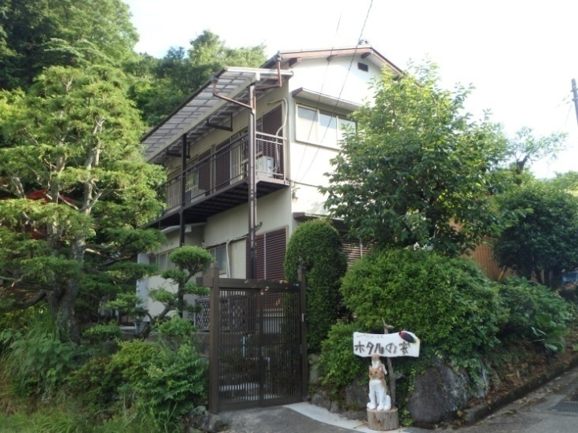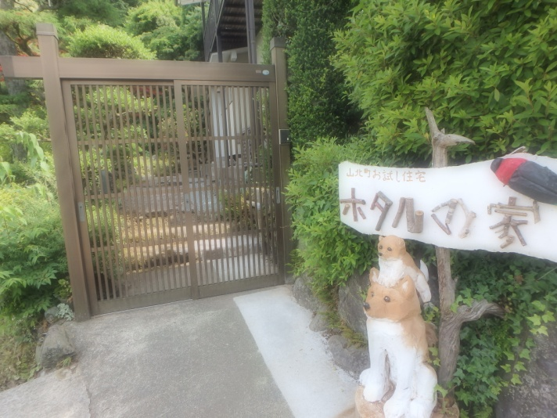
なんと、町施設のさくらの湯やパークゴルフ場、循環バスの体験券ももらえた！（体験券は異なる場合があります）
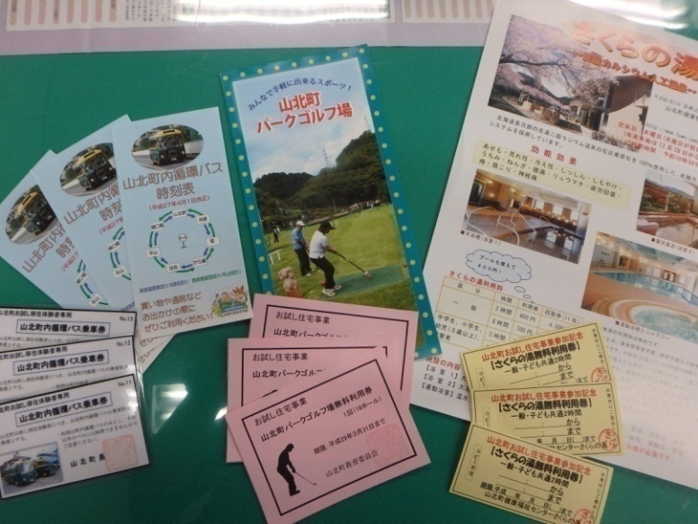

とりあえず、今回の移住体験の拠点ホタルの家を見てみよう。
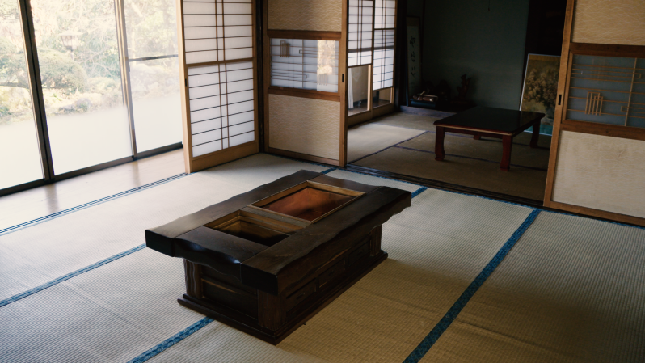

家電や備品をチェック！！
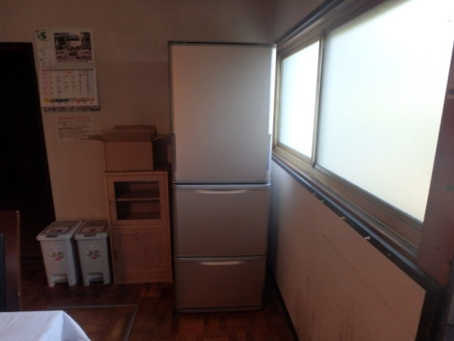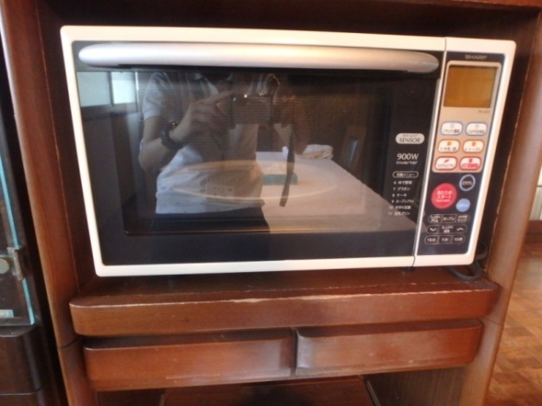
冷蔵庫 電子レンジ
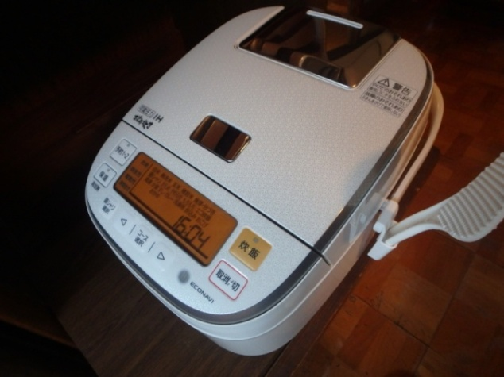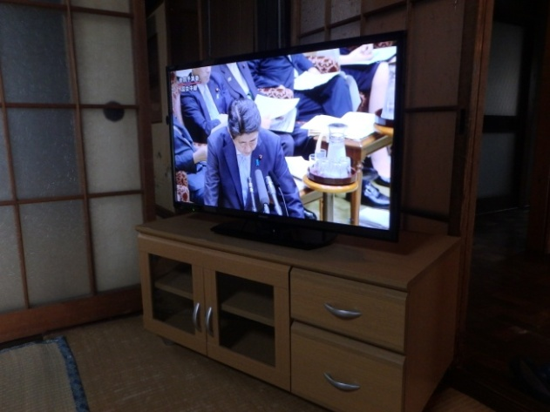
炊飯器 テレビ
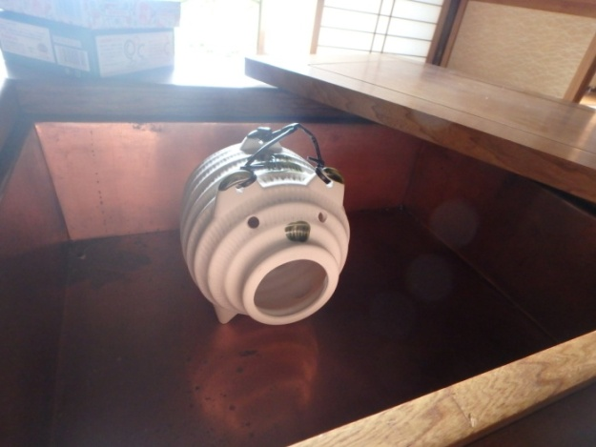
夏には懐かしの蚊取り線香を囲炉裏型テーブルに入れて
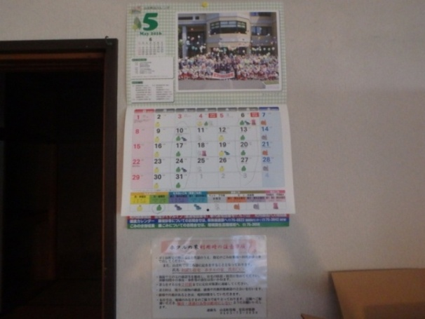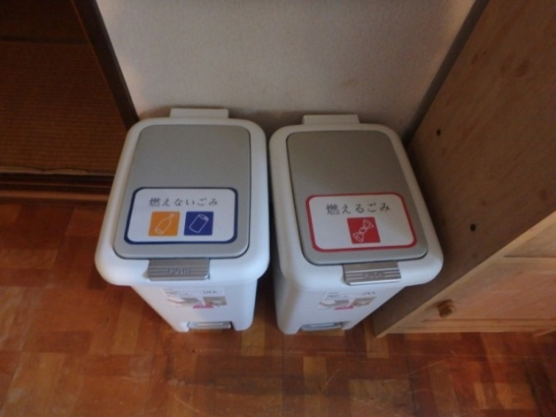
ゴミも町のカレンダーを確認して、きちんと分別して出します。
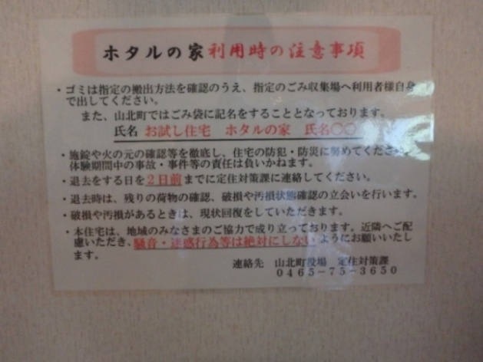
ホタルの家の注意事項を再度確認して、今日からお試し移住スタート (^O^)/
今日は荷物の整理をして就寝。。。

２日目～４日目
少し駅まで行ってみよう！
レトロなＪＲ山北駅。ドラマやＰＶとかにも使われているんだって。
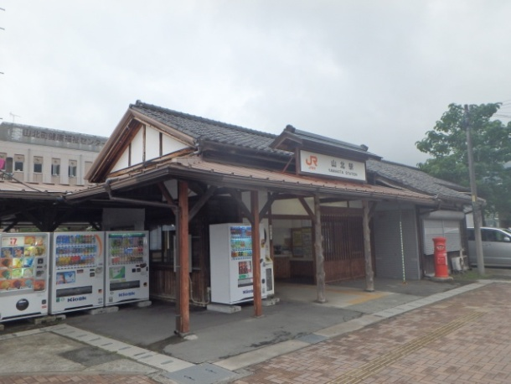
ここから、左右に商店街が広がります。
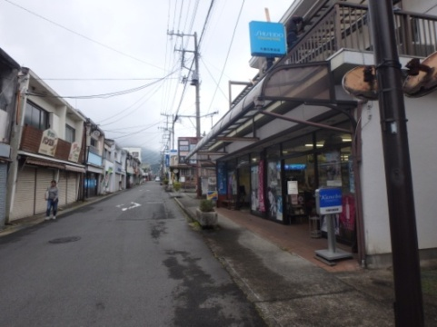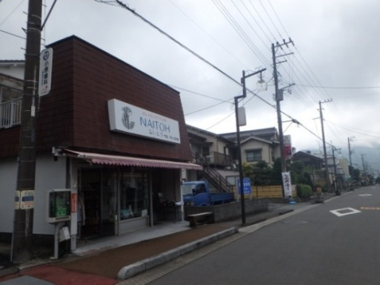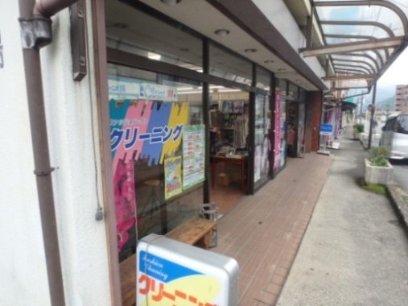
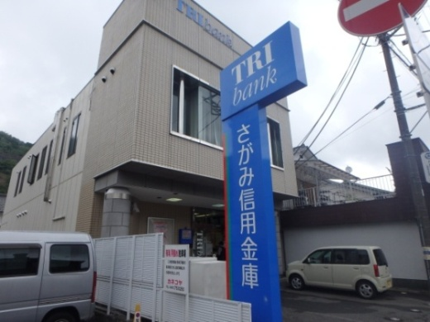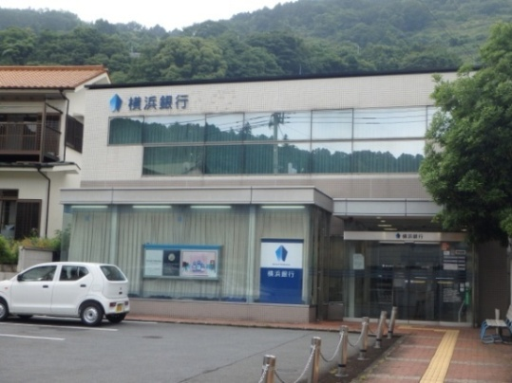

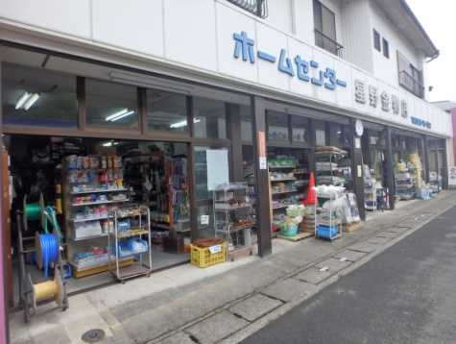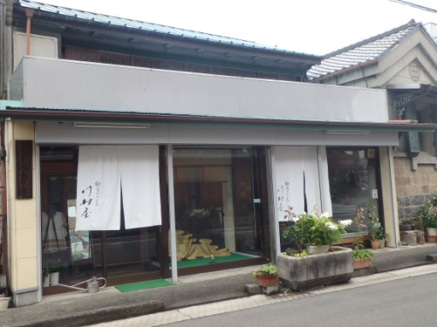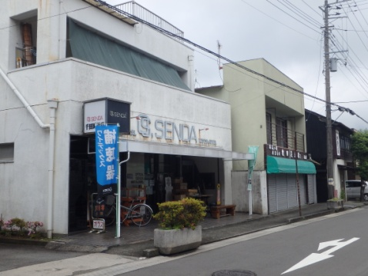
商店街をぶらりお買いもの。八百屋さん、魚屋さん、お肉屋さん。お店がいろいろあるんだなー。
おいしそうな匂いにつられ、お肉屋さんのメンチカツを食べながら商店街の空気を感じる。
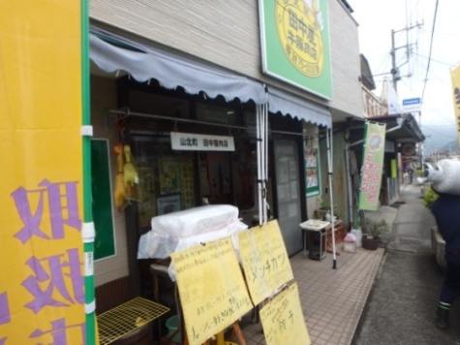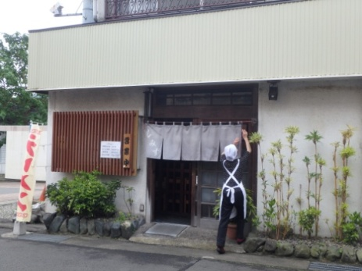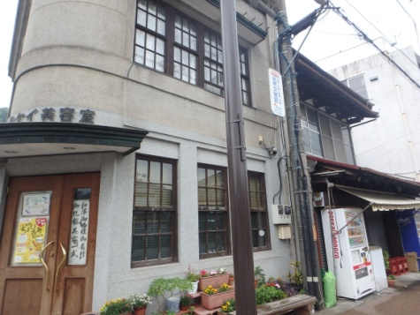
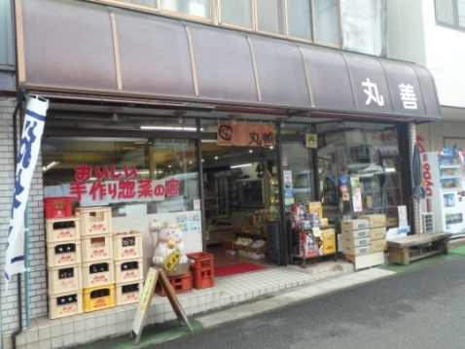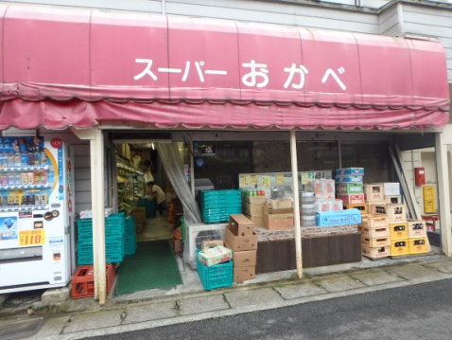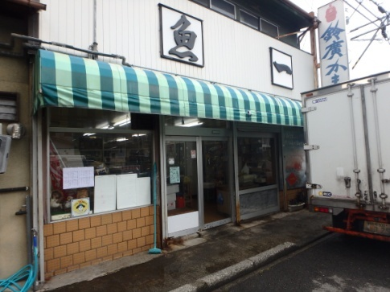
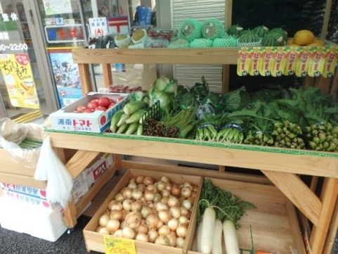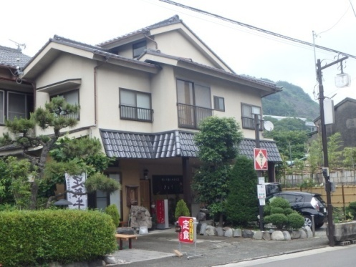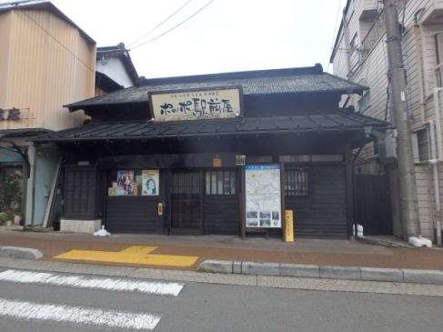
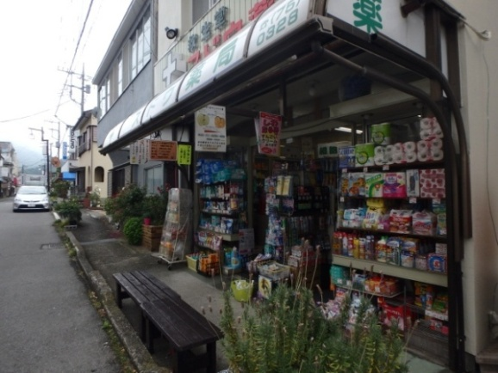
薬局もあるんだ！帰りに洗剤とか買って帰ろう。

駅前は前にお祭りで来た時と雰囲気変わったなー。
新しい住宅ができてる！サンライズやまきたっていうんだー。コンビニもできてる！ずいぶん明るくなったなー。
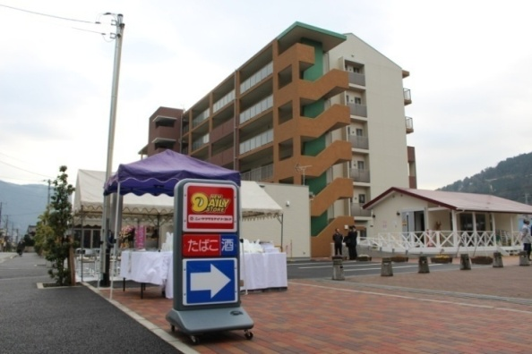
買い物終わって、買った食材を使いキッチンでクッキング♪
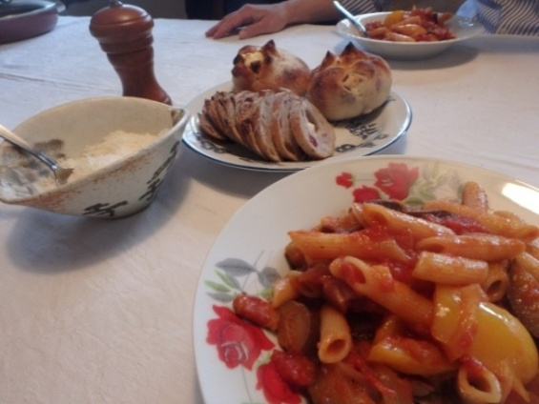
パスタランチ完成！！ダイニングでみんなでいただきます！！
５日目～６日目
雨戸をあけたら朝日が！
庭園を見ながら縁側でコーヒーを！最高の贅沢！
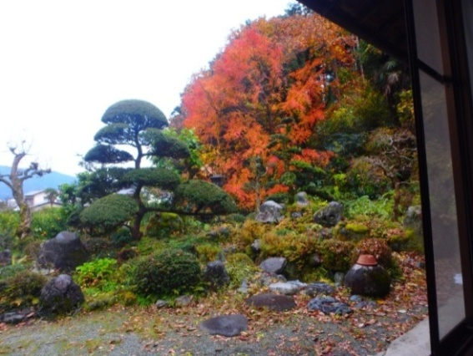
今日は、散歩してみようかな。

山北は鉄道の町だったんだって。だからほらっ
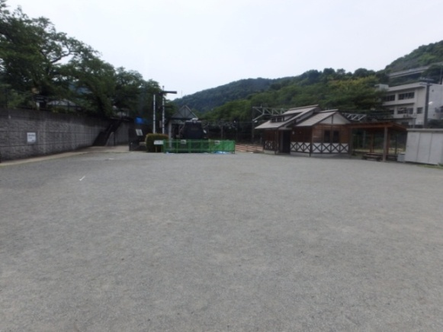
ほらっ。
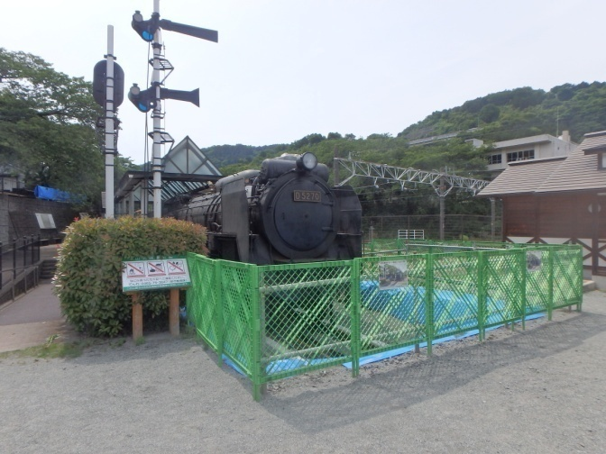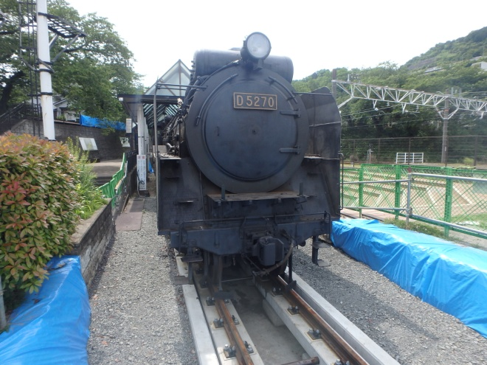
隣にはこんな公園も。
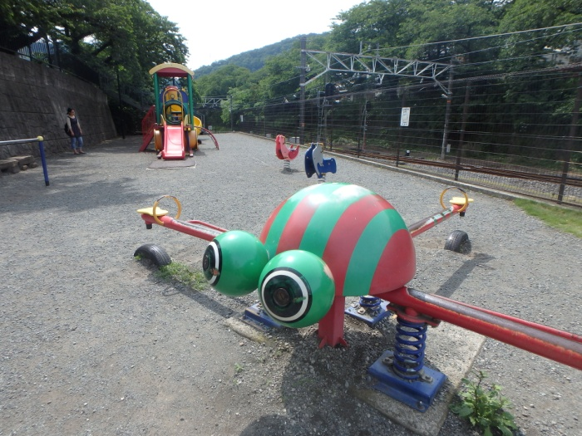「鉄道公園」

このあたりには線路を越える橋がたくさんあるんだなー。
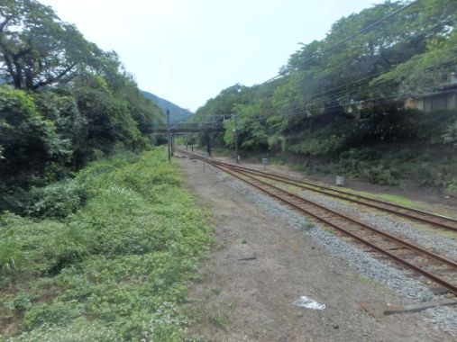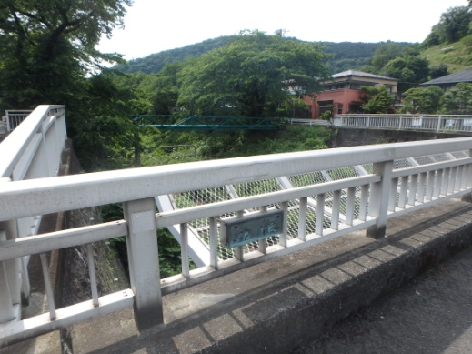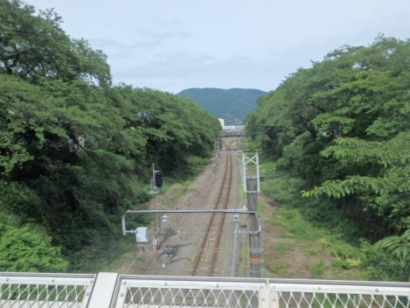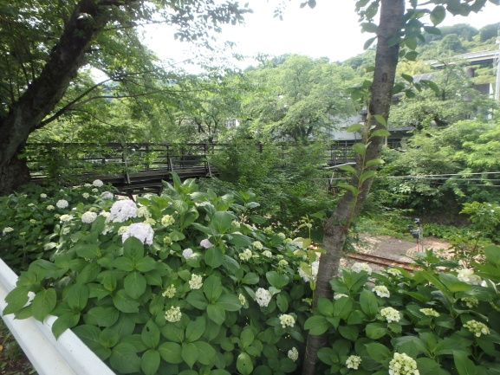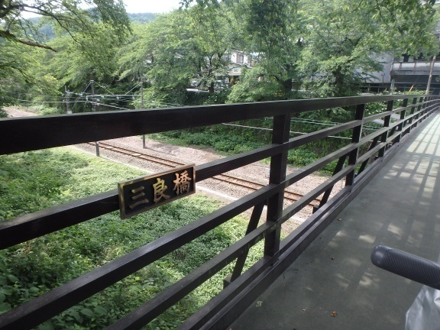

今回の私のお気に入りの橋を発見！！
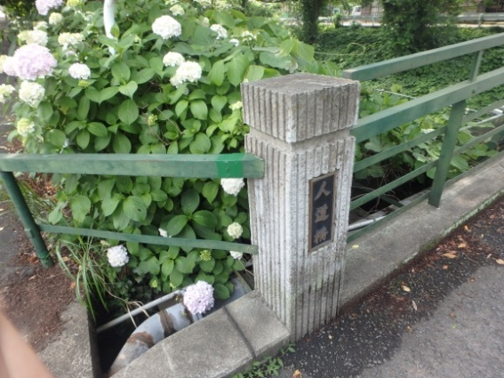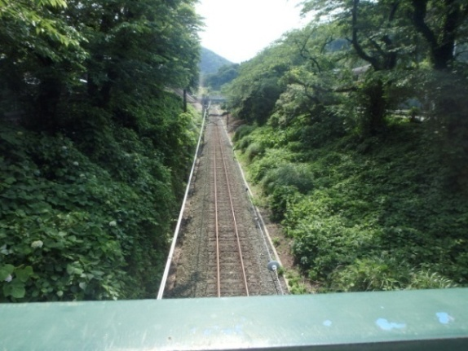
人道橋！！
ホタルの家の目の前にある橋です。
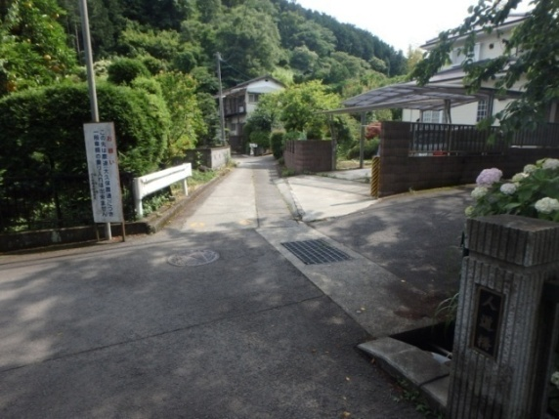
ほら、こんなに近く！(奥に見える建物がホタルの家)
春にはこれらの橋からみる桜が人気！御殿場線の列車とのコラボは格別！！
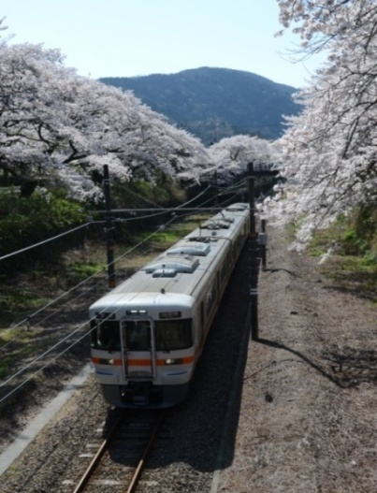
他にもいろんな橋を探して歩こうかな。
しばらく歩いたらおなかがすいてきたな。ちょうど駅前にこんなチラシが！！ご飯マップ？
いろいろお店があるみたいだ！！行ってみよう！！！
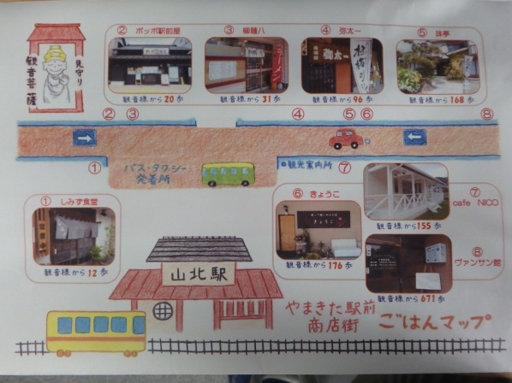
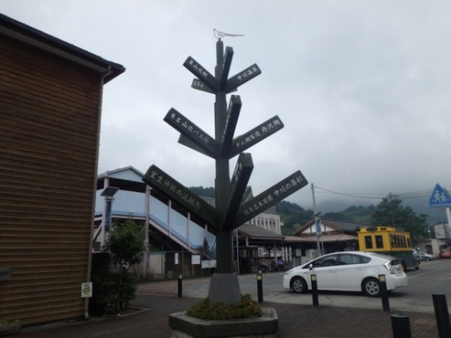
駅前のこれ。
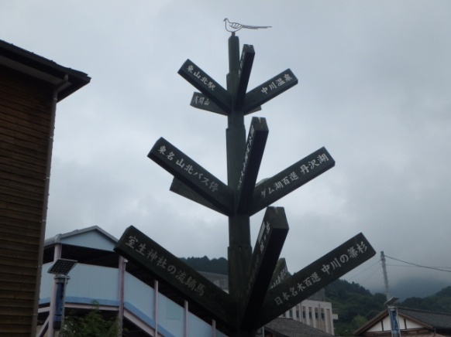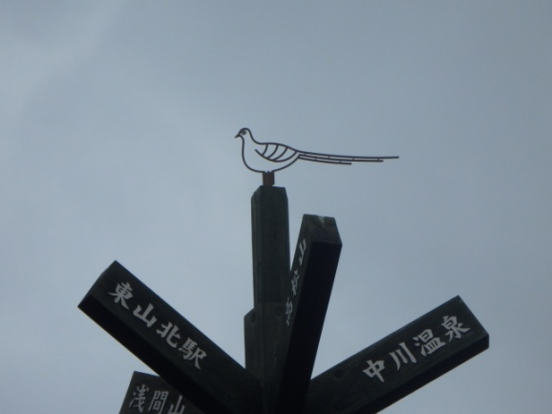
よくよく見ると、町鳥のやまどり！！
こんなところゆっくり歩いていなければ、気付けなかった小さな発見です。

７日目～８日目
今日は、丹沢湖周辺を見学！！
山北の広さを実感！この辺にも空家はあるのかなー？あとで聞いてみよう。
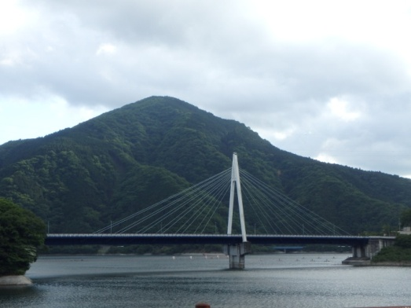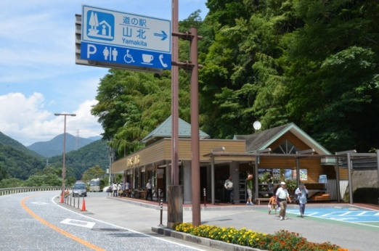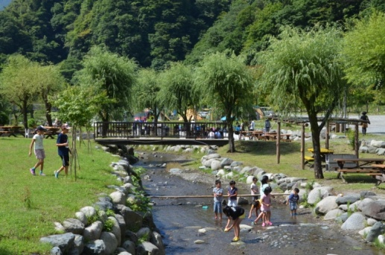
帰りに道の駅に寄って、野菜を買って帰ろう！
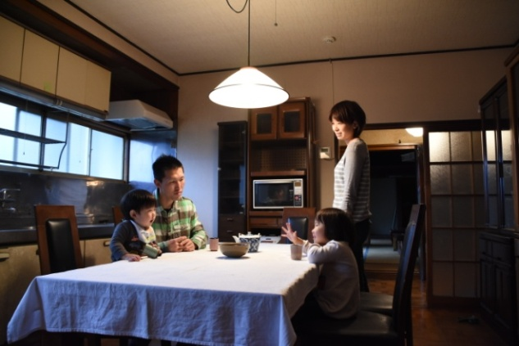
家に帰って、足柄茶と道の駅で買ったお菓子で休憩。
そういえば昨日商店街を歩いていたら、こんなものを発見！！
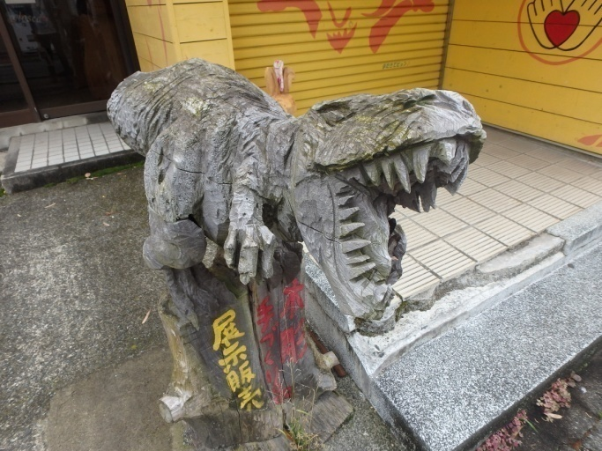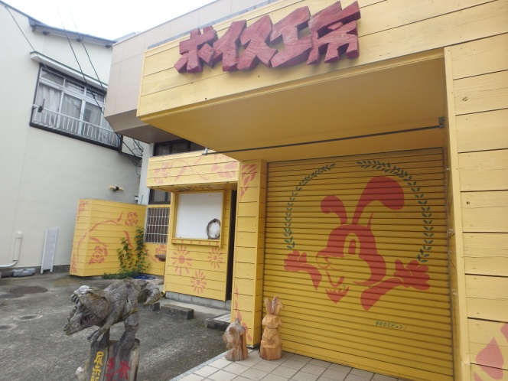
これ、チェーンソーアートって言うんだって。
一度、気になったら、あそこにも
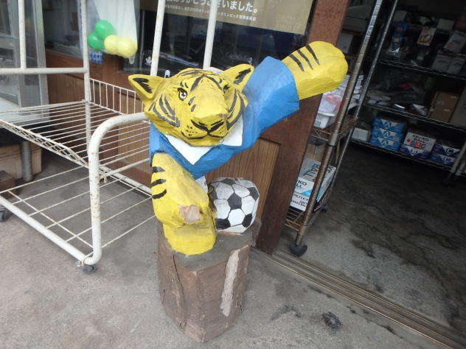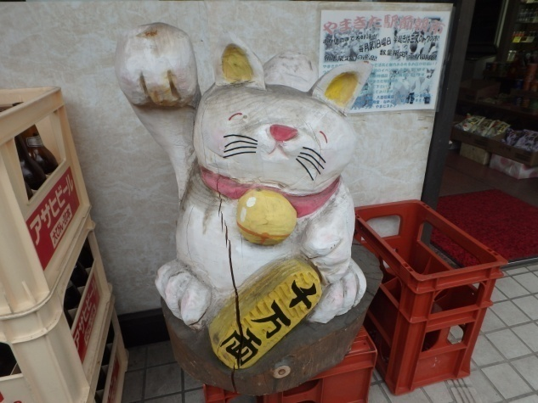
ここにもある。
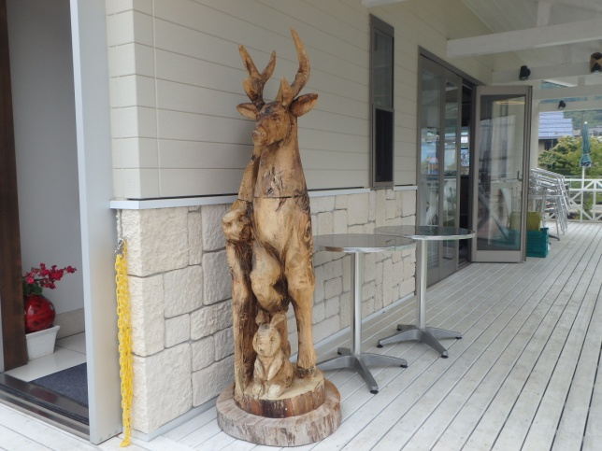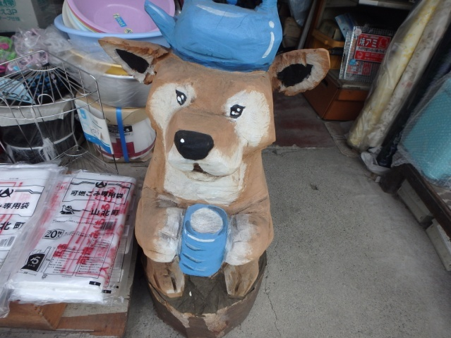
商店街だけでなく町内にたくさんあるそう
みなさんも是非、探してみてください

９日目～１０日目
今日は朝からこれに行ってみよう！
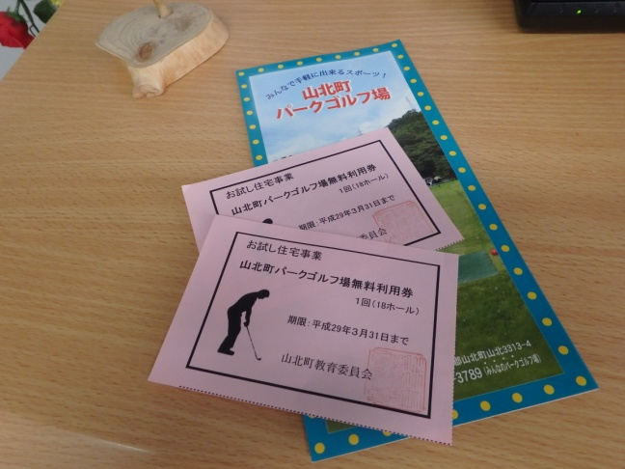
これも体験できます。山北にこんなところがあるのは知らなかった！
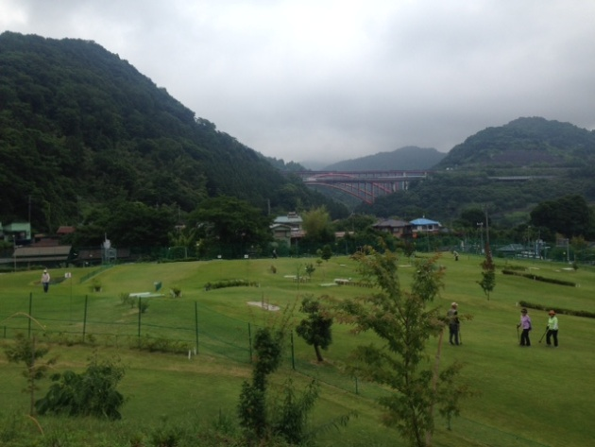
パークゴルフやったことなかったけど、楽しかったな。子どもから高齢者までみんなが楽しめるスポーツっていいね。

そしてそのまま、循環バスに乗車！！
この定期券で！！なんと！移住体験中は乗り放題！！
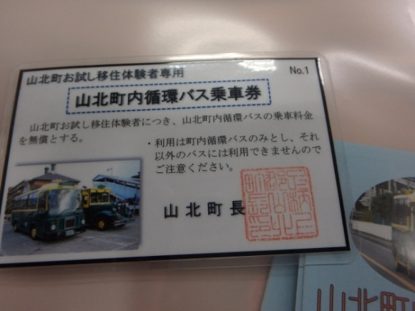
レトロなバス！！オシャレすぎる！！
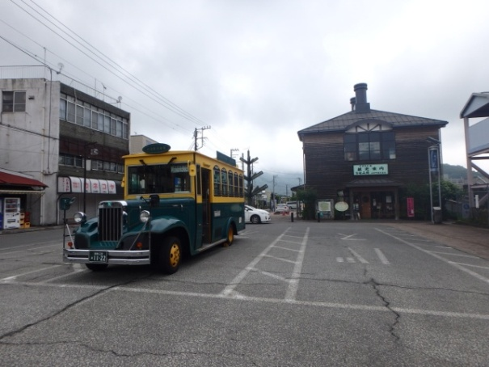
いざ！！乗車！！！
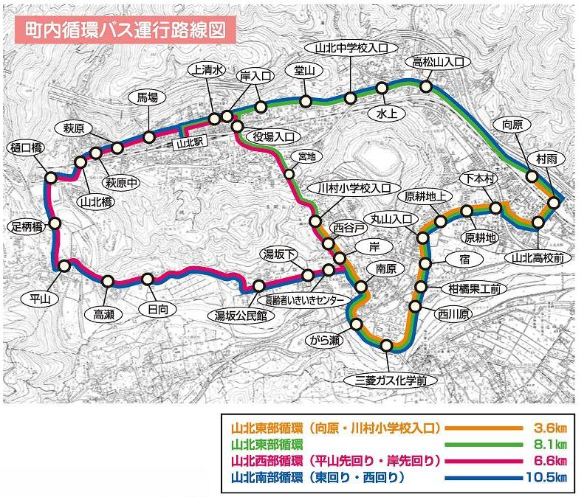
町内循環バスは、東部循環と西部循環があり、町内をぐるっと循環するバスです。
買い物、病院に、町民の生活の足となっています。
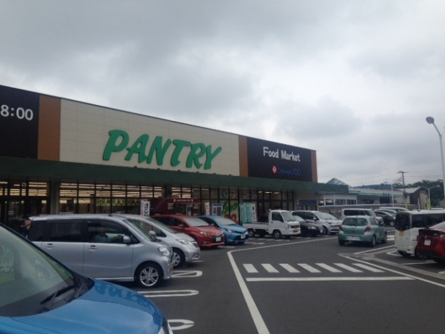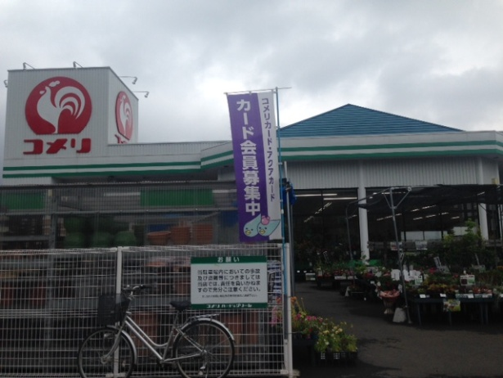
スーパーマーケットに到着！！
こんな大きなショッピングセンターができたんだ！！
食材を買います。隣のホームセンターで日用品も買って帰ろう！！
山北って不便なイメージがあったけど、意外と買い物に困らないのかも．．．
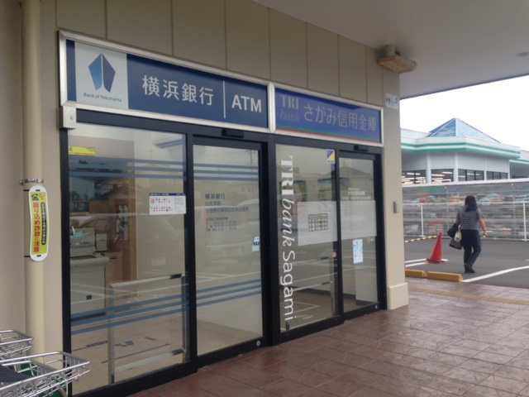
おっ！ATMもある。ちょうどよかったお金おろしておこう。

１１日目～１３日目
今日は山北駅前のレンタサイクルでちょっとお出かけ！
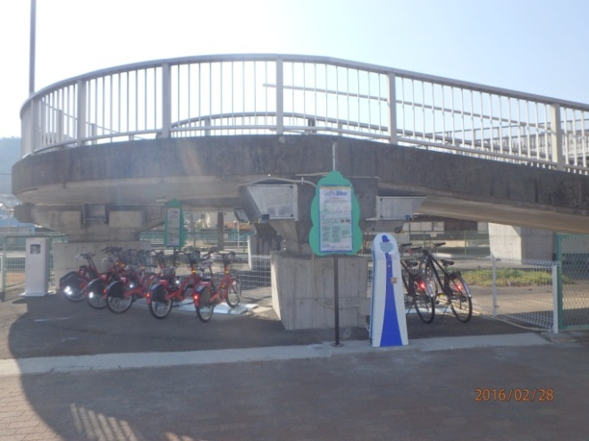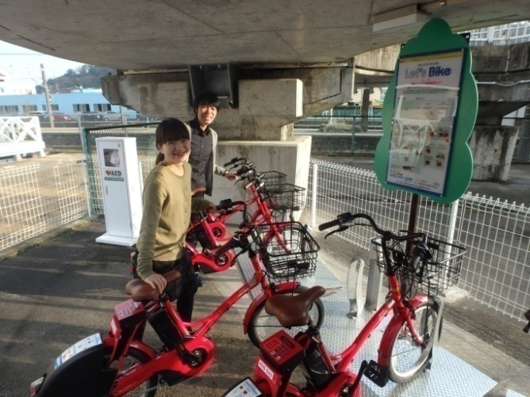
どこに行こうかなっ！
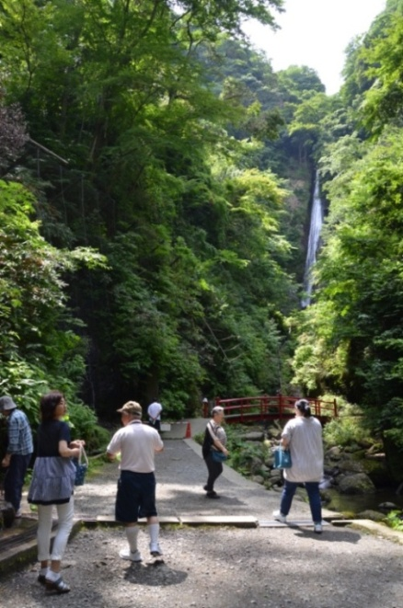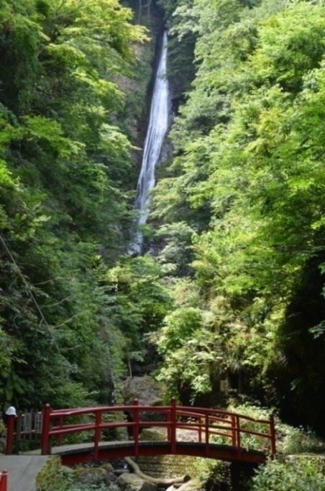
洒水の滝まで来ちゃいました！！
洒水の滝は「日本の滝百選」また、その水は「全国名水百選」に選ばれているんだって！！
上から落ちる白い滝と赤い橋のコラボが美しい。
マイナスイオンに癒され気分爽快！！そろそろおなかがすいてきた。。
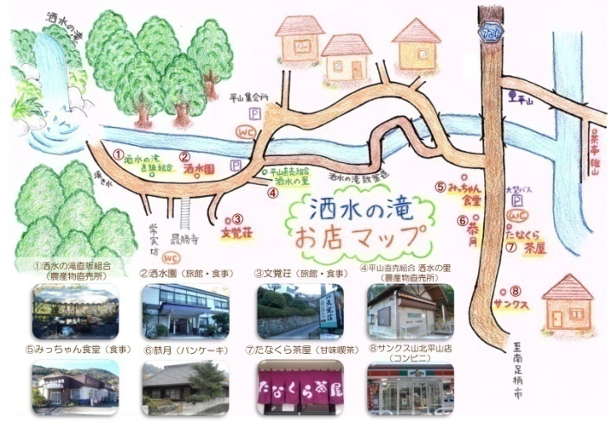
町のHPに載っていた洒水の滝お店マップ！！
何を食べようか迷っちゃう。。。

いっぱい動いておなか一杯になったところで、次はお風呂でしょ！！

さくらの湯で汗を流してから帰ろっ。
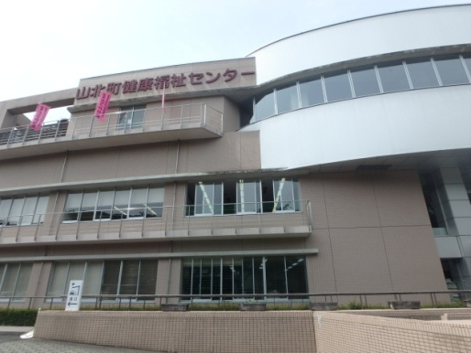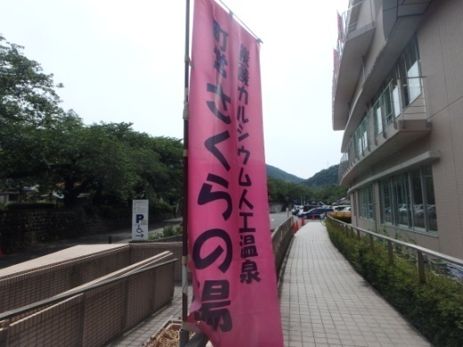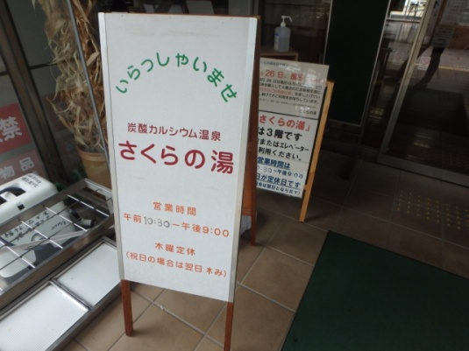
到着！！
無料体験利用券を使って、いってきまーす(^O^)/
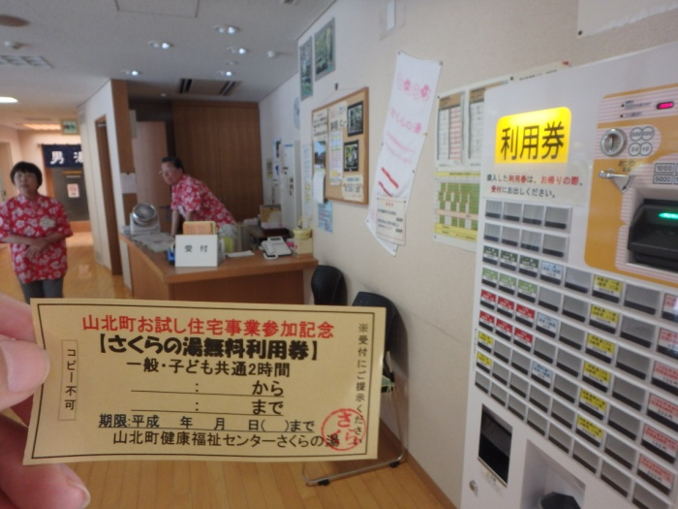

帰り道。湯冷ましに線路沿いの小道ぶらり。こんな些細な風景も「やまきたらしさ」かな。
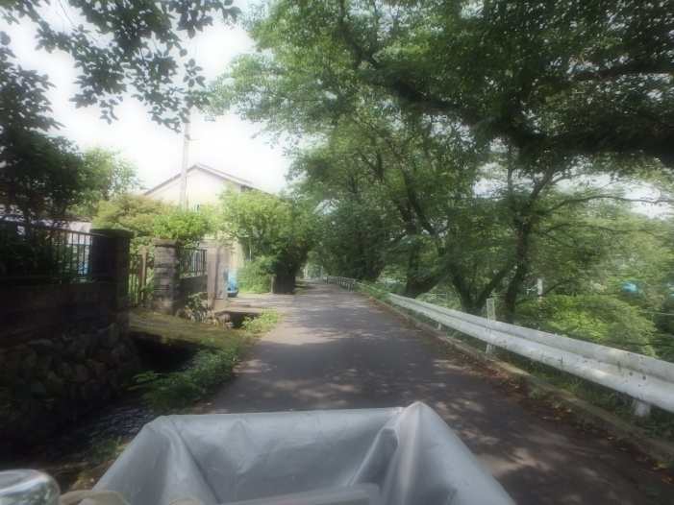

１４日目
今日で最後。少し寂しいな。。。
荷造りも終わって、２週間お世話になったお試し住宅を掃除します。
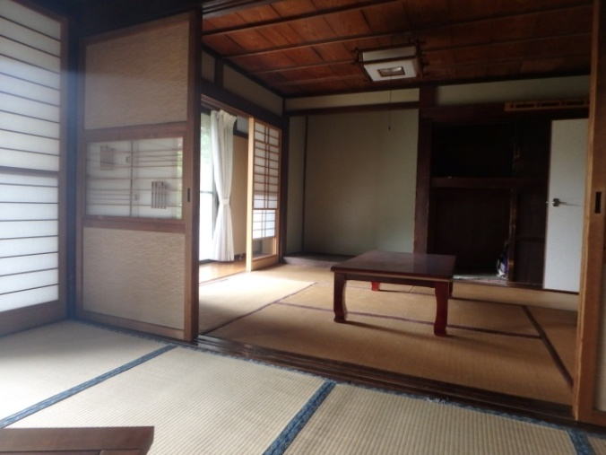
管理者の人と役場の人の立会い確認を終えて鍵と循環バスの定期券を返却。
移住体験中に教えてもらった、物件について気になったから、今度案内してもらう約束をしたよ。

帰りの電車までの時間で新しくできた公共交流スペースに寄ってみた。
定住PV「山北にあるもの」を上映中でした。
ここで山北町の空き家情報を収集！！
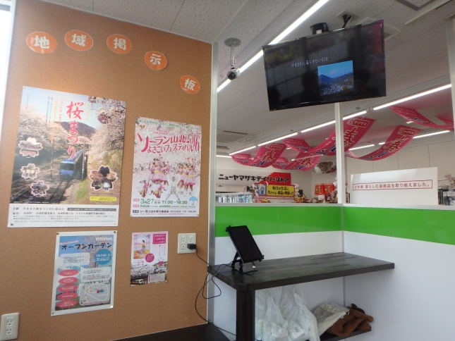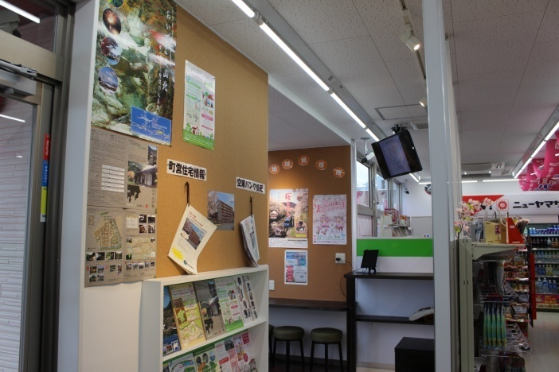
今回の移住体験で山北の雰囲気や空気感が私にぴったりだと感じたな…
もっと不便なところかと思ったけど、意外と買い物にも困らなかったし。
1時間に1本しかない電車のおかげで、いろんな発見ができる町。
住んでみなけりゃわからない。なら住んでみるのもありかな。
友達にも薦めてみよう！

あっ。やっぱり、さくらの湯に寄ってから帰ろうかな(^^)

